ΕΚΤΑΚΤΗ ΑΝΑΚΟΙΝΩΣΗ: ΚΛΕΙΣΤΑ ΑΥΡΙΟ ΟΛΑ ΤΑ ΣΧΟΛΕΙΑ ΤΟΥ ΑΛΙΜΟΥ
Κλειστά θα παραμείνουν αύριο, Τρίτη 8 Ιανουαρίου 2019, όλα τα σχολεία του Δήμου Αλίμου.
Λόγω του αναμενόμενου έντονου ψύχους και του παγετού, τα Νηπιαγωγεία-Δημοτικά-Γυμνάσια-Λύκεια, μετά από έκτακτη ανακοίνωση του Δημάρχου Ανδρέα Κονδύλη, θα παραμείνουν κλειστά.
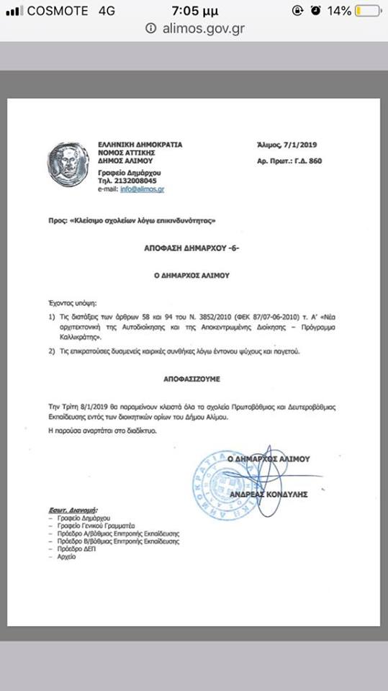
ΔΕΣΠΟΙΝΑ ΚΑΣΑΠΑ

ΔΙΕΥΘΥΝΤΡΙΑ 9^{ου} ΔΗΜΟΤΙΚΟΥ ΣΧΟΛΕΙΟΥ ΑΛΙΜΟΥ

